Каратузский сельсовет

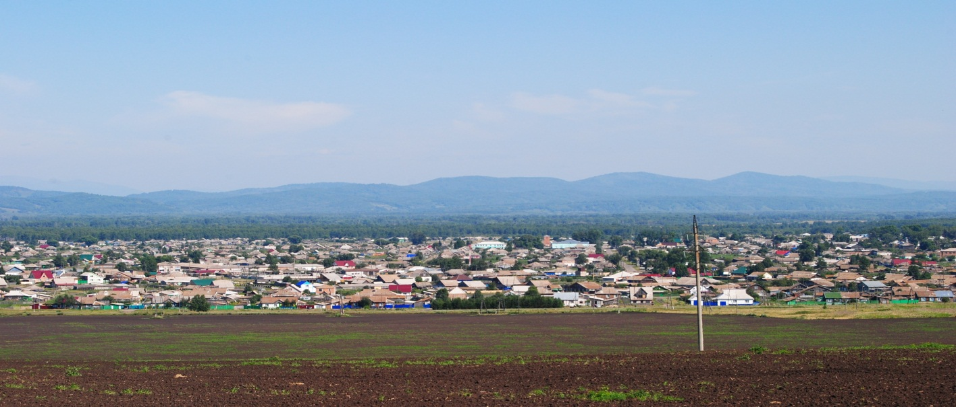

Каратузский Вестник

№ 9 (247) от 8 июля 2019 г.

с. Каратузское

КАРАТУЗСКИЙ СЕЛЬСКИЙ СОВЕТ ДЕПУТАТОВ
КАРАТУЗСКОГО РАЙОНА КРАСНОЯРСКОГО КРАЯ

РЕШЕНИЕ

05.07.2019г. с.Каратузское №Р-171

Об отмене решения от 06.06.2019г. №22-161 «О внесении изменений в Устав Каратузского сельсовета Каратузского района Красноярского края

В соответствии с главой 7 Федерального закона от 06.10.2003№ 131-ФЗ «Об общих принципах организации местного самоуправления в Российской Федерации», руководствуясь разделом III Регламента Каратузского сельского Совета депутатов, статьей 26 Устава Каратузского сельсовета Каратузского района Красноярского края, Каратузский сельский Совет депутатов РЕШИЛ:
- Отменить решение Каратузского сельского Совета депутатов от 06.06.2019г. №22-161 «О внесении изменений в Устав Каратузского сельсовета Каратузского района Красноярского края»
- Контроль за исполнением настоящего Решения возложить на постоянную комиссию по законности, охране общественного порядка, сельскому хозяйству и предпринимательству.
- Решение вступает в силу со дня, следующего за днем его официального опубликования в печатном издании «Каратузский Вестник»

Председатель Каратузского сельского
Совета депутатов О.В.Федосеева

Глава Каратузского сельсовета А.А. Саар

КАРАТУЗСКИЙ СЕЛЬСКИЙ СОВЕТ ДЕПУТАТОВ

РЕШЕНИЕ

05.07.2019г. с.Каратузское №Р-172

О внесении изменений в Положение о бюджетном процессе в Каратузском сельсовете, утвержденное решением Каратузского сельского Совета депутатов от 07.06.2017г. №10-71

На основании Федерального закона «Об общих принципах организации местного самоуправления в Российской Федерации» от 06.10.2003 года № 131-ФЗ, Закона Красноярского края «О бюджетном процессе в Красноярском крае» от 18.12.2008 года № 7-2617, в соответствии с Бюджетным кодексом РФ, руководствуясь статьей 24,26 Устава Каратузского сельсовета Каратузского района Красноярского края, Каратузский сельский Совет депутатов РЕШИЛ:
1. Внести в Положение о бюджетном процессе в Каратузском сельсовете следующие изменения:
1.1. Главу 1 Положения дополнить статьей 4.1 следующего содержания:
«Статья 4.1. Бюджетные полномочия главного распорядителя (распорядителя) бюджетных средств

1. Главный распорядитель бюджетных средств обладает следующими бюджетными полномочиями:
1) обеспечивает результативность, адресность и целевой характер использования бюджетных средств в соответствии с утвержденными ему бюджетными ассигнованиями и лимитами бюджетных обязательств;
2) формирует перечень подведомственных ему распорядителей и получателей бюджетных средств;
3) ведет реестр расходных обязательств, подлежащих исполнению в пределах утвержденных ему лимитов бюджетных обязательств и бюджетных ассигнований;
4) осуществляет планирование соответствующих расходов бюджета, составляет обоснования бюджетных ассигнований;
5) составляет, утверждает и ведет бюджетную роспись, распределяет бюджетные ассигнования, лимиты бюджетных обязательств по подведомственным распорядителям и получателям бюджетных средств и исполняет соответствующую часть бюджета;
6) вносит предложения по формированию и изменению лимитов бюджетных обязательств;
7) вносит предложения по формированию и изменению сводной бюджетной росписи;
8) определяет порядок утверждения бюджетных смет подведомственных получателей бюджетных средств, являющихся казенными учреждениями;
9) формирует и утверждает муниципальные задания;
10) обеспечивает соблюдение получателями межбюджетных субсидий, субвенций и иных межбюджетных трансфертов, имеющих целевое назначение, а также иных субсидий и бюджетных инвестиций, определенных настоящим Кодексом, условий, целей и порядка, установленных при их предоставлении;
11) формирует бюджетную отчетность главного распорядителя бюджетных средств;
11.1) отвечает от имени муниципального образования по денежным обязательствам подведомственных ему получателей бюджетных средств;
12) осуществляет иные бюджетные полномочия, установленные Бюджетным кодексом Российской Федерации и принимаемыми в соответствии с ним нормативными правовыми актами (муниципальными правовыми актами), регулирующими бюджетные правоотношения.
2. Распорядитель бюджетных средств обладает следующими бюджетными полномочиями:
1) осуществляет планирование соответствующих расходов бюджета;
2) распределяет бюджетные ассигнования, лимиты бюджетных обязательств по подведомственным распорядителям и (или) получателям бюджетных средств и исполняет соответствующую часть бюджета;
3) вносит предложения главному распорядителю бюджетных средств, в ведении которого находится, по формированию и изменению бюджетной росписи;
3.1) обеспечивает соблюдение получателями межбюджетных субсидий, субвенций и иных межбюджетных трансфертов, имеющих целевое назначение, а также иных субсидий и бюджетных инвестиций, определенных Бюджетным кодексом Российской Федерации, условий, целей и порядка, установленных при их предоставлении;
4) в случае и порядке, установленных соответствующим главным распорядителем бюджетных средств, осуществляет отдельные бюджетные полномочия главного распорядителя бюджетных средств, в ведении которого находится.
3. Главный распорядитель средств муниципального образования выступает в суде от имени муниципального образования в качестве представителя ответчика по искам к муниципальному образованию:
1) о возмещении вреда, причиненного физическому лицу или юридическому лицу в результате незаконных действий (бездействия) органов местного самоуправления или должностных лиц этих органов, по ведомственной принадлежности, в том числе в результате издания актов органов местного самоуправления, не соответствующих закону или иному правовому акту;
2) предъявляемым при недостаточности лимитов бюджетных обязательств, доведенных подведомственному ему получателю бюджетных средств, являющемуся казенным учреждением, для исполнения его денежных обязательств;
3) по иным искам к муниципальному образованию, по которым в соответствии с федеральным законом интересы соответствующего публично-правового образования представляет орган, осуществляющий в соответствии с бюджетным законодательством Российской Федерации полномочия главного распорядителя средств бюджета муниципального образования.
3.1. Главный распорядитель (распорядитель) бюджетных средств в случаях, установленных местной администрацией, в порядке, установленном финансовым органом, в соответствии с общими требованиями, установленными Министерством финансов Российской Федерации, вправе принять решение о передаче:
1) своих бюджетных полномочий получателя бюджетных средств находящимся в его ведении получателям бюджетных средств или финансовому органу муниципального образования;
2) полномочий получателей бюджетных средств, находящихся в ведении главного распорядителя бюджетных средств, другим получателям бюджетных средств, находящимся в его ведении.
3.2. Главный распорядитель средств бюджета муниципального образования выступает в суде от имени муниципального образования в качестве представителя истца по искам о взыскании денежных средств в порядке регресса в соответствии с пунктом 3.1 статьи 1081 Гражданского кодекса Российской Федерации к лицам, чьи действия (бездействие) повлекли возмещение вреда за счет казны муниципального образования.»
2. Контроль за исполнением настоящего решения возложить на постоянную депутатскую комиссию по экономике, бюджету и социальной политике.
3. Решение вступает в силу в день следующий со дня его официального опубликования (обнародования) в официальном печатном издании «Каратузский Вестник».

Председатель Каратузского сельского
Совета депутатов О.В.Федосеева

Глава Каратузского сельсовета А.А.Саар

КАРАТУЗСКИЙ СЕЛЬСОВЕТ
ПУБЛИЧНЫЕ СЛУШАНИЯ

РЕШЕНИЕ

с. Каратузское 08.07.2019г.

О рассмотрении проекта решения Каратузского сельского Совета депутатов «О внесении изменений и дополнений в Устав Каратузского сельсовета Каратузского района Красноярского края»

Руководствуясь статьей 9 Положения об организации и проведении публичных слушаний в Муниципальном образовании «Каратузский сельсовет», утвержденного Решением Каратузского сельского Совета депутатов от 22.08.2013г. № 18-83 при проведении публичных слушаний по вопросу рассмотрения проекта Решения сельского Совета депутатов «О внесении изменений и дополнений в Устав Каратузского сельсовета Каратузского района Красноярского края» было принято решение:
1. Рекомендовать Каратузскому сельскому Совету депутатов на заседании очередной сессии Совета депутатов рассмотреть проект и принять решение «О внесении изменений и дополнений в Устав Каратузского сельсовета Каратузского района Красноярского края», опубликованный в печатном издании органа местного самоуправления Каратузский сельсовет "Каратузский вестник" № 9 (246) от 27 июня 2019 г.
2. Решение публичных слушаний опубликовать в печатном издании органов местного самоуправления Каратузского сельсовета «Каратузский вестник».

Председатель публичных слушаний А.А.Саар

Секретарь публичных слушаний Е.А.Зайкина

Выпуск номера подготовила администрация Каратузского сельсовета.
Тираж: 50 экземпляров.
Адрес: село Каратузское улица Ленина 30

